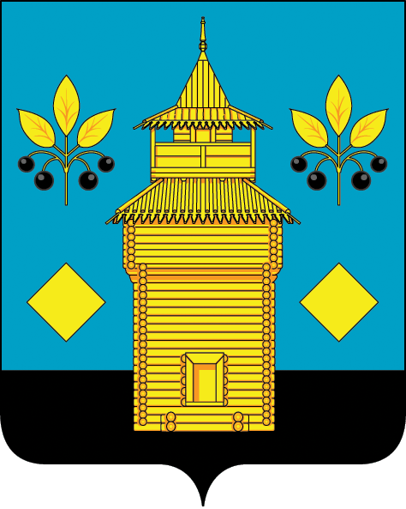
РОССИЙСКАЯ ФЕДЕРАЦИЯ
Черемховское районное муниципальное образование
Районная Дума

Р Е Ш Е Н И Е

от 20.12.2023 года № 299

Черемхово
О внесении изменений в решение Думы Черемховского районного муниципального образования «Об утверждении перечня мест, запрещенных для посещения детьми,
а также перечень мест, запрещенных для посещения детьми в ночное время без сопровождения родителей (лиц, их заменяющих) или лиц, осуществляющих мероприятия с участием детей, на территории Черемховского районного муниципального образования»

В целях предупреждения причинения вреда здоровью детей, их физическому, интеллектуальному, психическому, духовному и нравственному развитию, руководствуясь статьей 14.1 Федерального закона от 24 июля 1998 года № 124-ФЗ «Об основных гарантиях прав ребенка в Российской Федерации», Федеральным законом от 6 октября 2003 года № 131-ФЗ «Об общих принципах организации местного самоуправления в Российской Федерации», статьями 2, 7, 10, 11 Закона Иркутской области от 5 марта 2010 года № 7-ОЗ «Об отдельных мерах по защите детей от факторов, негативно влияющих на их физическое, интеллектуальное, психическое, духовное и нравственное развитие, в Иркутской области», принимая во внимание протокол заседания экспертной комиссии по определению мест, запрещенных для посещения детьми, а также мест, запрещенных для посещения детьми в ночное время без сопровождения родителей (лиц, их заменяющих) или лиц, осуществляющих мероприятия с участием детей на территории Черемховского районного муниципального образования от 10 ноября 2023 года №3, руководствуясь статьями 34, 51 Устава Черемховского районного муниципального образования, Дума Черемховского районного муниципального образования

р е ш и л а:

1. Перечень мест, запрещенных для посещения детьми, без сопровождения родителей (лиц, их заменяющих) или лиц, осуществляющих мероприятия с участием детей на территории Черемховского районного муниципального образования (Приложение 1), утвержденного решением Думы от 24 ноября 2021 года № 157 «Об утверждении перечня мест, запрещенных для посещения детьми, а также перечень мест, запрещенных для посещения детьми в ночное время без сопровождения родителей (лиц, их заменяющих) или лиц, осуществляющих мероприятия с участием детей, на территории Черемховского районного муниципального образования» (с изменениями, внесенными решением Думы Черемховского районного муниципального образования № 194 от 24 мая 2022 года, № 269 от 30 мая 2023 года), изложить в редакции приложения к настоящему решению.
2. Помощнику депутата Думы Черемховского районного муниципального образования Носовой В.А.:
2.1. внести в оригинал решения Думы Черемховского районного муниципального образования от 24 ноября 2021 года № 157 «Об утверждении перечня мест, запрещенных для посещения детьми, а также мест, запрещенных для посещения детьми в ночное время без сопровождения родителей (лиц, их заменяющих) или лиц, осуществляющих мероприятия с участием детей, на территории Черемховского районного муниципального образования» информационную справку о дате внесения в него изменений настоящим решением;
2.2. направить настоящее решение на опубликование в газету «Моё село, край Черемховский» и разместить на официальном сайте Черемховского районного муниципального образования в информационно-телекоммуникационной сети «Интернет».
3. Контроль за исполнением настоящего решения возложить на и.о. заместителя мэра по социальным вопросам Е.А. Манзулу.

Председатель районной Думы Л.М. Козлова

Мэр района С.В. Марач

Подготовил:

Главный специалист  «____» __________2023 | О.А. Казанкова

Согласовано:

И.о. заместителя мэра по социальным вопросам  «____» __________2023 | Е.А. Манзула
Начальник отдела  правового обеспечения  «____» ________ 2023 | С.А. Ермаков
Руководитель аппарата администрации  «____» ________ 2023 | М.Г. Рихальская

